**1.1下载“新点标证通”**

①通过交易平台登录界面或CA办理界面中“扫描二维码进行下载。



②通过手机应用商店搜索“新点标证通”进行下载。

**1.2登录新点标证通并进行实名认证**

①通过手机验证码登录新点标证通APP。

②根据APP界面最下方“去认证”完成个人实名认证（支付宝认证等）。

 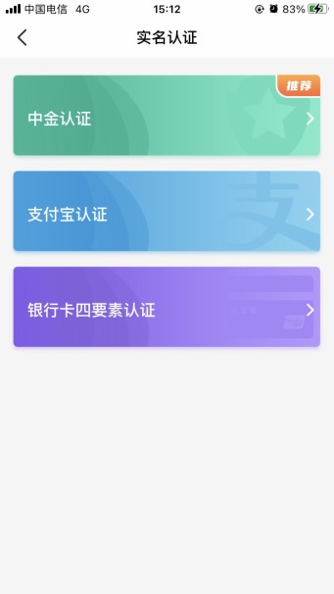

**1.3办理企业证书**

实名认证成功后，第一步：点击“申请企业证书”，提交企业名称和信用代码，选择认领企业；第二步：跳转后上传营业执照后填写企业信息、勾选相应的公共资源交易中心，选择CA公司；第三步：打印申请表上传（盖章拍照），完成认领，等待审核即可。

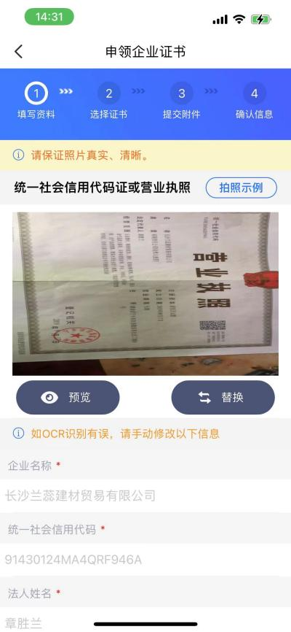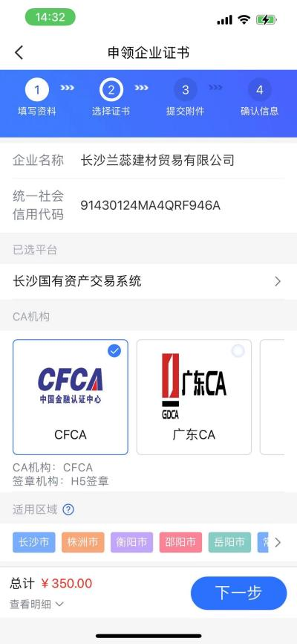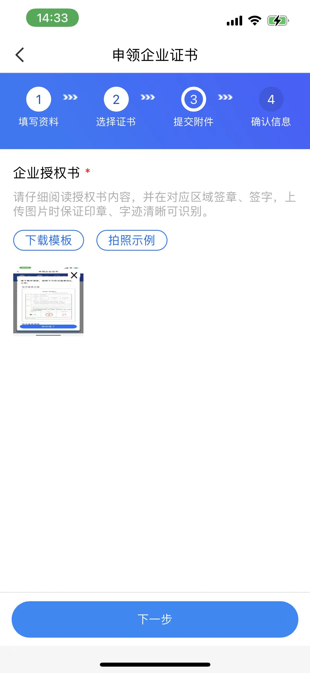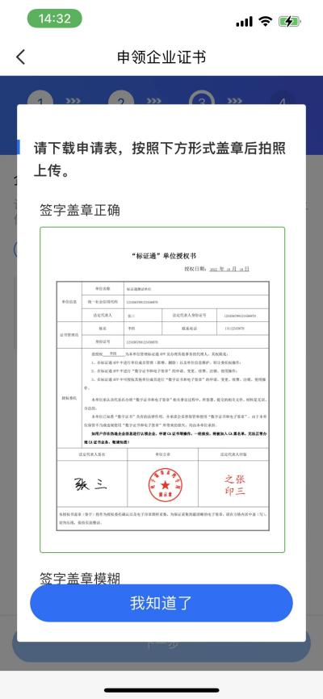 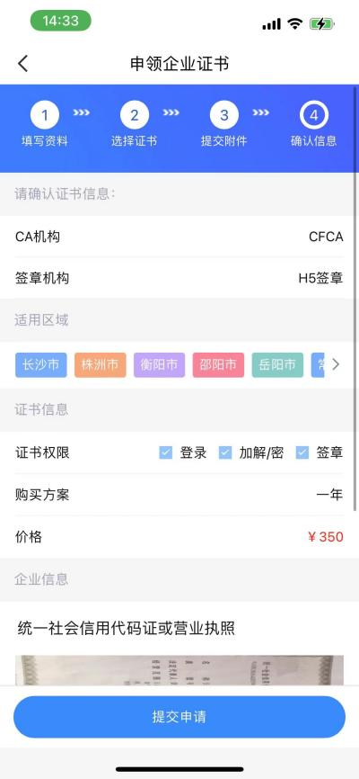 

**1.4下载证书**

在审核完成后下载证书即可。

